计算机与信息工程学院实验报告

姓名： 学号： 2012020028 专业： 计算机科学与技术 年级： 2020

课程： 移动应用开发技术 主讲教师： 陈小潘 辅导教师： 陈小潘

实验时间： 2022 年 5 月 18 日上午 10 时至 12 时，实验地点608实验室

**实验题目**： 组件通信与广播消息

**实验目的**： 了解使用 Intent 进行组件通信的原理

掌握使用 Intent 启动 Activity 的两种方式

掌握获取 Activity 返回值的方法

了解 Intent 过滤器的原理与匹配机制

掌握发送和接收广播消息的方法

**实验环境**（硬件和软件） Windows 7/Android Studio

**实验内容：**

* 使用 Intent 启动 Activity 的方法
* 获取 Activity 返回值的方法
* 发送和接收广播消息的方法

**实验步骤：**

3.1 实现如下的程序功能

1、程序主界面如图 1 所示，显示一个人名列表。要求人列表中必须包含你自己的名字。

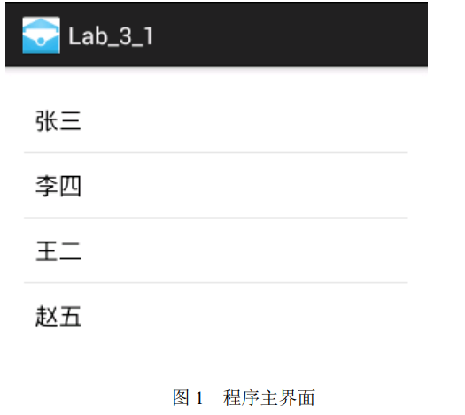

2、当用户点击列表中的某一项目时，启动一个确认删除相应记录的子 Activity，如图 2、图 3 所示。

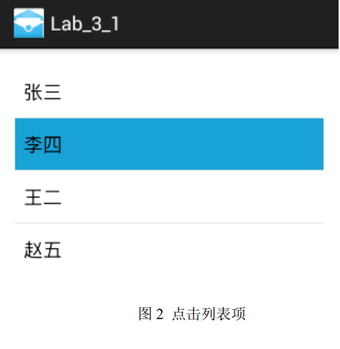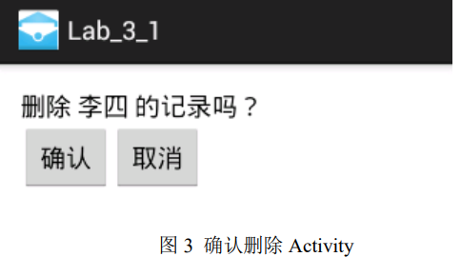

3、子 Activity 提供了提示信息，以及“确认”和“取消”两个按钮。如果点击“确认”按钮，则在返回父 Activity 界面后删除对应列表条目；如果用户点击“取消”按钮，则返回父 Activity 后没有任何动作。

3.2 实现如下的程序功能

1、程序主界面如图 4 所示。

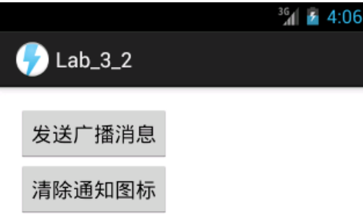

2、点击“发送广播消息”按钮后，触发 BroadcastReceiver 的执行，在系统通知栏上显示一个通知图标，如图 5 所示；下拉通知栏后如图 6 所示；点击“清除通知图标”按钮后，清除通知栏的相应图标。

[提示] 在通知栏创建通知图标的简单示例代码如下：

// 从系统服务中获取通知管理器

NotificationManager notifyMgr =

(NotificationManager)getSystemService(Context.NOTIFICATION_SERVICE);

// 创建指定的通知渠道

if (Build.VERSION.SDK_INT >= Build.VERSION_CODES.O) {

// Android 8.0 开始必须给每个通知分配对应的渠道,渠道的名字可以任意

NotificationChannel channel = new NotificationChannel("normal","Normal",

NotificationManager.IMPORTANCE_DEFAULT);

// 创建指定的通知渠道

notifyMgr.createNotificationChannel(channel);

}

NotificationCompat.Builder builder = new NotificationCompat.Builder(this,

"normal");

builder.setContentTitle(context.getString(R.string.app_name))

.setContentText("系统启动消息接收者")

.setSmallIcon(R.drawable.ic_launcher)

.setAutoCancel(true);

notifyMgr.notify("normal", builder.build());

注意：setContentText("系统启动消息接收者")。需要将显示的内容改为你自

己的学号和姓名。

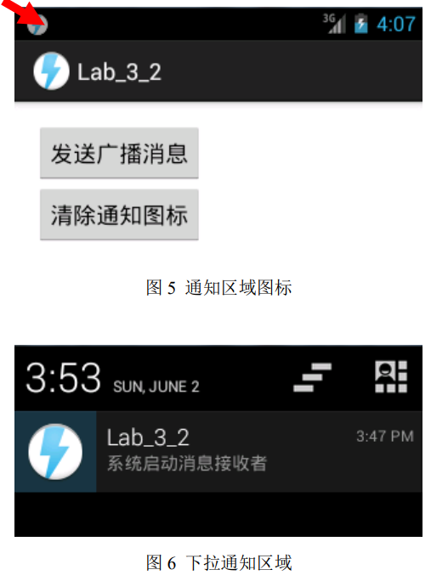

3、将该 BroadcastReceiver 注册为接收 BOOT_COMPLETED 系统消息，这样在

每次系统开机后都在系统通知栏显示通知图标。

[提示]

（1）为接收 BOOT_COMPLETED 系统消息，需要在 AndroidManifest.xml

文件中声明需要使用的 permission。

<uses-permission

android:name="android.permission.RECEIVE_BOOT_COMPLETED"/>

（2）需要在注册自定义接收消息的广播接收器，添加如下过滤器，下面给

出的是静态注册使用的方式部分代码，而且只能使用静态注册。

<intent-filter>

<action android:name="android.intent.action.BOOT_COMPLETED"/>

</intent-filter>

**实验数据记录：**

（可以放置关键代码的截图也可以直接放关键代码（不要放全部代码），实验结果截图，请在截图中添加自己的学号和姓名作为水印，图的大小合适，不要太大，但要保证清晰度。）

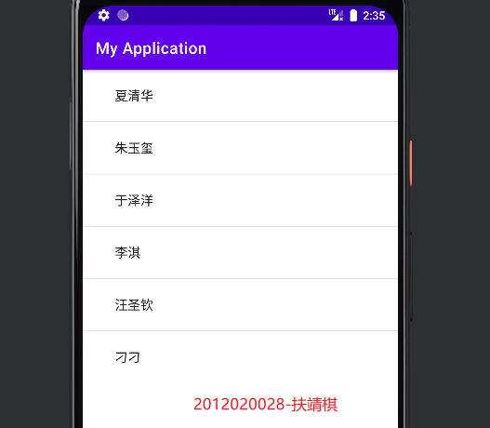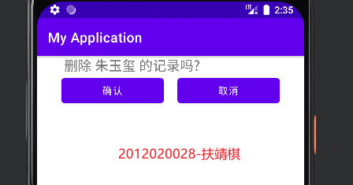

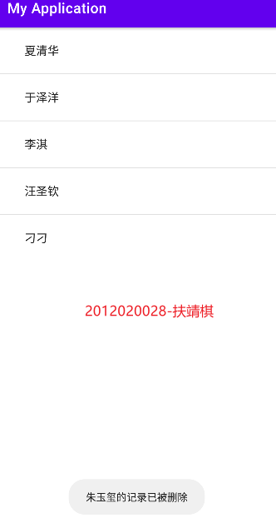

点击“发送广播消息”按钮后，在系统通知栏上显示一个通知图标；点击“清除通知图标”按钮后，清除通知栏的相应图标。这里用到了广播接收器，首先需要注册广播，注册广播的方式有两种：一种为静态注册，在清单文件中注册，这种注册是常驻型广播；还有一种是动态注册，需要自己编写代码来注册广播，这种注册是非常驻型广播。

在AndroidMainfest.xml中注册广播：

<receiver

android:name=".MyBroadcastReceiver"

android:enabled="true"

android:exported="true">

<intent-filter>

<action android:name="android.intent.action.BOOT_COMPLETED"/>

</intent-filter>

</receiver>

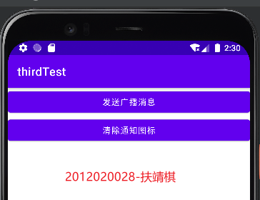

主函数中需要创建通知频道来接收广播来实现通知广播功能：

@TargetApi(Build.VERSION_CODES.*O*)  
private void createNotificationChannel(String channelld, String channelName, int improtance) {  
 NotificationChannel channel=new NotificationChannel(channelld,channelName,improtance);  
 NotificationManager notificationManager=(NotificationManager)getSystemService(  
 *NOTIFICATION_SERVICE* );  
 notificationManager.createNotificationChannel(channel);  
}

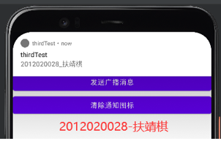

用一个一个NotificationManager对象来对通知进行管理，



再使用一个Builder构造器来创建一个Notification对象

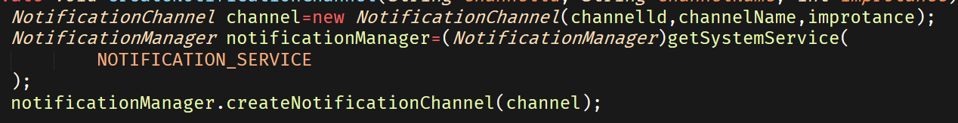

在.build()前面添加多个设置方法来对Notification进行设置

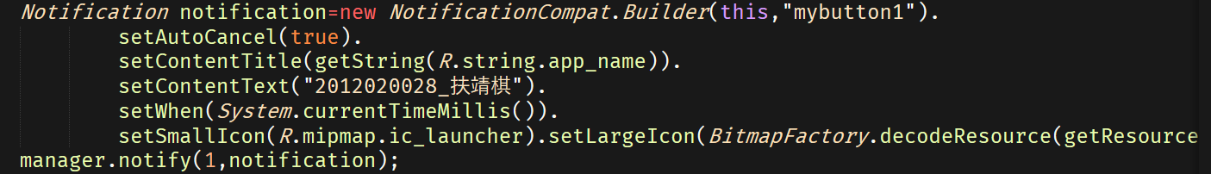

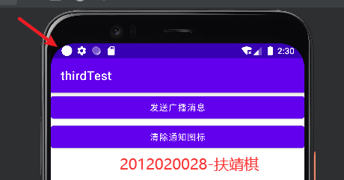

**问题讨论（此部分为重点书写内容）：**

**实验3.1：**

使用adapter的remove方法进行删除，程序运行失败并闪退

因为在进行删除时数据类型为字符串数组，无法对已经定义好的字符串数组删除，如果想要进行删除，定义时需要进行更改

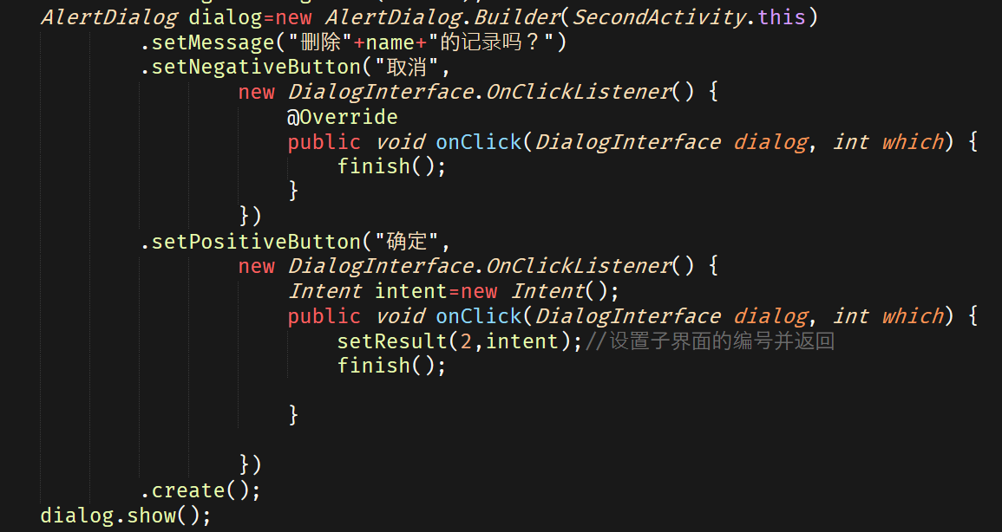

**实验3.2：**

问题：

startActivityForResult方法被废弃，如何采用其他方法实现回传数据的接收？

解决方案：

使用startActivityForResult方法时，虽然该方法被废弃，但仍旧可以使用，除此之外可以使用registerForActivityResult进行替代

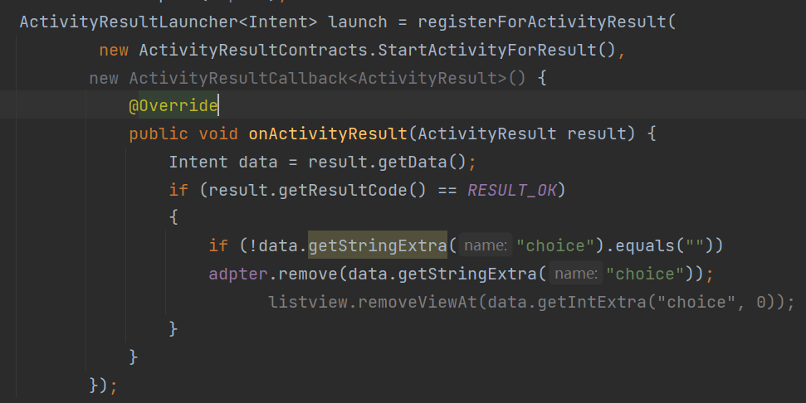

问题：

点击发送广播消息按钮时，程序没有任何反应：

解决方案：

在看到问题后，初步认定是因为OnClick()点击事件函数写错了，经过调试发现问题没有出现在其身上，将定义的Action的权限改成Final得以解决。问题即可解决。

问题：

接收BOOT_COMPLETED系统消息的代码已经写进去了，重启模拟器却没有预期效果

解决方法：

应用程序安装到模拟器之后，要手动找到应用程序启动一下。接下来重启模拟器就能接收到BOOT_COMPLETED的广播了。问题即可解决。